**ĐỒ ÁN CÁ NHÂN HỆ THỐNG MÁY TÍNH**



**HỢP NGỮ x86**

30 THÁNG MƯỜI HAI

**VNUHCM-US 20CLC08**

**GV HƯỚNG DẪN: THẦY LÊ QUỐC HÒATác giả: LÊ ĐỨC ĐẠT - 20127674**

**1. GIỚI THIỆU:**



**a. Hợp ngữ là gì?**

**Hợp ngữ là ngôn ngữ trung gian giữa ngôn ngữ lập trình bậc cao và**

**ngôn ngữ máy. Nó là một cấp trên ngôn ngữ máy. Hợp ngữ dễ hiểu**

**hơn ngôn ngữ máy nhưng khó hơn các ngôn ngữ lập trình bậc cao.**

**Ngôn ngữ này còn được gọi là ngôn ngữ cấp thấp vì nó gần với cấp**

**độ phần cứng. Để HTTL viết chương trình hiệu quả bằng Assembly,**

**người lập trình cần hiểu rõ về kiến trúc máy tính và cấu trúc thanh**

**ghi. Một trình biên dịch đặc biệt được gọi là trình hợp dịch được sử**

**dụng để chuyển đổi các lệnh của hợp ngữ sang mã máy hoặc mã**

**đối tượng.**

**b. x86 là gì?**

**Thuật ngữ x86 dùng để chỉ tới kiến trúc tập lệnh của dòng vi xử lý**

**8086 của Intel. 8086 được Intel đưa ra năm 1978.**

**Intel xem dòng phát triển 8086 là IA-32. Kiến trúc x86 này rất phổ biến**

**cho các thế hệ máy tính cá nhân đang hiện hữu trong nhiều gia đình.**

**Kiến trúc x86 gần như chiếm toàn bộ thị phần máy tính cá nhân,máy**

**workstation và cả server thậm chí siêu máy tính. Vì tính phổ biến của**

**nó và hỗ trợ tài liệu rất tốt từ Intel nên x86 được rất nhiều lập trình**

**phần mềm viết chương trình chạy trên nó. Phần mềm được viết cho**

**x86 bao gồm các nền OS: MS DOS, Window, Linux, BSD và các biến**

**thể Unix.**

**Kiến trúc x86 không phổ biến hoặc phù hợp lắm với hệ thống nhúng.**

**Nếu kiến trúc x86 được Intel gọi là IA-32 thì Intel còn có thế hệ không**

**cùng kiến trúc là IA-64 hay Itanium. Itanium có sự tiến bộ hơn so với**

**x86 với thiết kế ban đầu là 64 bit. Ngoài Intel sản xuất chip kiến trúc**

**x86 còn có: AMD, VIA.**

**3**

**c. Vì sao ta lại phải học hợp ngữ?**



**Có - lý do chính để học lắp ráp cho các nhà phát triển C và C ++ là**

**nó giúp hiểu những gì đang xảy ra dưới lớp mã C và C ++. Không**

**phải là bạn sẽ thực sự viết mã trong assembly, nhưng bạn sẽ có thể**

**nhìn vào quá trình tháo gỡ mã để đánh giá hiệu quả của nó và bạn**

**sẽ hiểu các tính năng C và C ++ khác nhau hoạt động tốt hơn nhiều**

**như thế nào.**

**4**

**2.NỀN TẢNG LÍ THUYẾT – MÔ HÌNH HOẠT ĐỘNG:**



**Kiến trúc bộ vi xử lý 8086/80386 (X86 – 32bit):**

**Cơ bản là giống hình dưới đây, chỉ có thay đổi là các thanh ghi chuyển từ 16 bit thành dạng 32 bit nên sẽ hơi khác một chút! (xem Hình 2: cấu trúc các thanh ghi chung ở phần 3.a.)  
[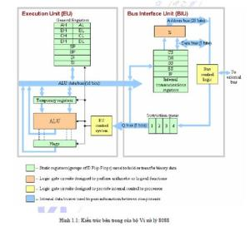](https://darkknightjk.files.wordpress.com/2013/02/untitled.jpg)**

1. **Các thanh ghi (register) cần nhớ:**

**Đối với cấu trúc Intel 32 bit, chúng ta có các nhóm thanh ghi chính được liệt kê bên dưới ( mỗi thanh ghi có độ dài 32 bit )**

* 1. **Các thanh ghi dùng chung:   Những thanh ghi được CPU sử dụng như bộ nhớ siêu tốc trong các công việc tính toán, đặt biến tạm, hay giữ giá trị tham số. Chúng ta hay gặp bốn bốn thanh ghi chính là: EAX, EBX, ECX, EDX.Các thanh ghi này cũng có chức năng tương tự các thanh ghi AX BX CX DX (trong hệ thống cũ 16 bit).Tuy nhiên trong vì đây là các thanh ghi 32bit nên ta cũng có thể sử dụng các thanh ghi trong đó như là các thanh ghi 8bit 16bit 32bit tùy ý như EAX(32bit) AX(16bit) AH(8bit) AL(8bit)**

**[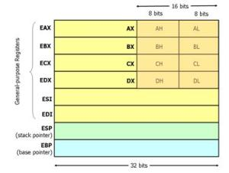](https://darkknightjk.files.wordpress.com/2013/02/untitled1.jpg)**

**Hình 2: cấu trúc các thanh ghi chung.**

**Công dụng:**

* **EAX : Dùng cho các phép toán,logic,chuyển dữ liệu**
* **EBX : Dùng để lưu giữ địa chỉ**
* **ECX : Dùng làm bộ đếm các vòng lặp**
* **EDX : Dùng phối hợp EAX trong phép nhân chia …**

**Ngoài ra còn có thanh ghi địa chỉ và con trỏ bộ nhớ:**

* **Thanh ghi EIP : thanh ghi con trỏ lệnh.đây là thanh ghi rất quan trọng.nó sẽ trỏ đến vị trí của lệnh kế tiếp khi 1 lệnh được thực thi.Vì thế nó là 1 thanh ghi đặc biệt mà nó sẽ không tham gia vào các lệnh như là 1 toán hạng được.**
* **Thanh ghi ESI và EDI : các thanh ghi chỉ mục(index).Hay sử dụng trong chuỗi hoặc mảng**
* **Thanh ghi ESP : trỏ đến đầu stack.stack là 1 vùng trong bộ nhớ chứa các biến tạm thời,các dữ liệu và địa chỉ Stack làm việc theo nguyên tắc LIFO(last in first out).**
* **Thanh ghi EBP : là 1 thanh ghi dùng trong việc truy xuất dữ liệu trong stack.Công dụng EBP còn trong việc lưu trữ vị trí lệnh tiếp theo khi ứng dụng thực hiện lệnh CALL để gọi hàm(chương trình con) để return lại lệnh kế tiếp.**

1. **Các thanh ghi cờ:**

**Gồm thanh ghi cờ trạng thái và thanh ghi cờ điều khiển.Các cờ hay dùng trong các phép tính,điều kiện thực hiện các phép nhảy**

**CF : ON khi cộng có nhớ,trừ có mượn ở bit cao  
AF : ON khi có mượn hay có nhớ ở bit3  
SF : ON khi phép tính có bit cao nhất âm  
OF : ON khi phép tính có dấu sai.nêu cộng 2 số cùng dấu mà kết quả có dấu ngược  
thì có tràn xảy ra.Khi ta cộng hai sô khác dấu thì không bao giờ có tràn  
PF : ON khi 8bit thấp là số chẵn  
ZF : ON khi phép toán trả về giá trị 0**

**Sau đây là bảng các lệnh nhảy có điều kiện :**

[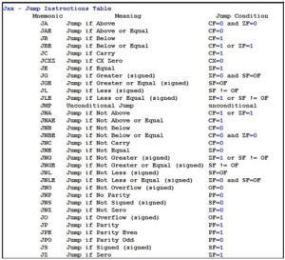](https://darkknightjk.files.wordpress.com/2013/02/untitled2.jpg)

• **Các hàm/khai báo/chức năng:**

**+ .model small: Khai báo kích thước.**

**+ .stack 100h: phục vụ vào việc sử dụng ngăn xếp(stack – DSA…).**

**+ .data: Cho dòng muốn in ra để hiển thị và chú thích them.**

**+ .code: Nơi để thao tác với hợp ngữ.**

**a. DEMO 1: (Xuất dòng msg).**

• **Cách thức vận hành:**

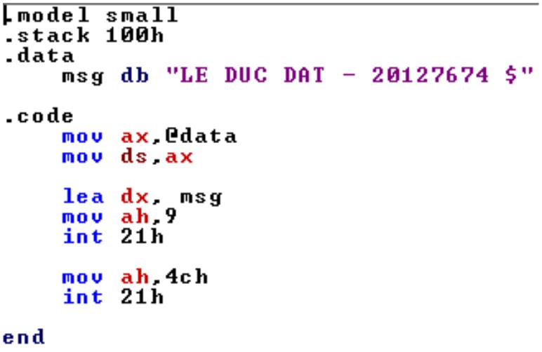

**+ Đầu tiên, in ra dãy kí tự và dung**

**kiểu dữ liệu db (move ax, @data).**

**+ Ở data, nạp dữ liệu data đã được**

**định nghĩa ở trên vào thanh ghi ax**

**(mov ds, ax).**

**+ Sau đó, dữ liệu được chuyển đến thanh ghi ds (data segment).**

**+ Dùng hàm 9 của ngắt 21 để in chuỗi kí tự ra màn hình**

**(mov ah, 9**

**int 21h).**

**+ Dùng hàm ngắt 4ch để dừng chương trình.**

**5**

**b. DEMO 2: (Tính tổng 2 số nhập từ bàn phím).**

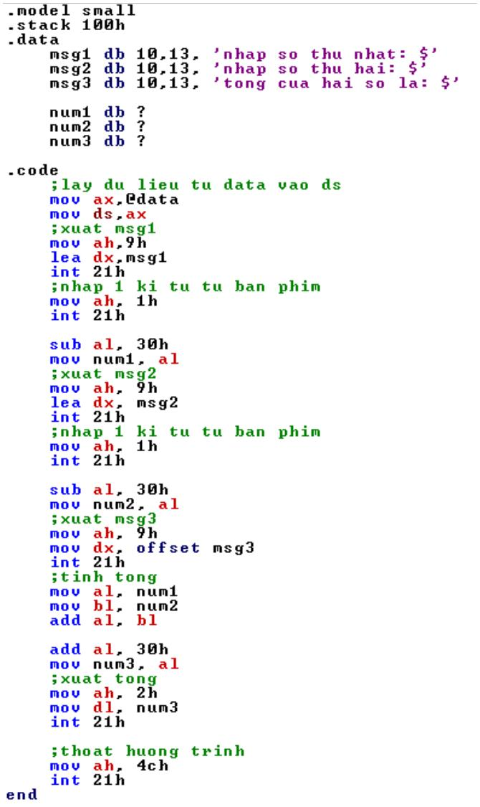

**+++ Ở đây, ta khai báo thêm 3 biến num1,**

**num2, num3 nhằm mục đích tính toán.**

**+++ Giải thích “10,13,”: Trong ASCII, 10**

**có nghĩa là dòng mới, 13 có nghĩa là**

**chuyển dòng/xuống dòng nên “10,13,” có**

**nghĩa tương tự như endline trong c++**

**hay \n trong C, MARS.**

• **Cách thức vận hành**

**+ B1: lấy dữ liệu từ data vào ds(Tương tự**

**cách làm ở demo 1).**

**+ B2: Xuất msg1 “Nhap so thu nhat: ” vào**

**dx.**

**+ B3: Ta nhập 1 kí tự từ bàn phím và trừ**

**đi 30h.**

**+ B4, B5: Tương tự B2, B3.**

**+ B6: Xuất msg3(dĩ nhiên phải đi kèm với kết quả phép tính +).**

**+ B7: Tính tổng bằng cách dung hàm add al, bl(al từ biến num1, bl**

**từ biến num2).**

**+ B8: Cộng lại cho 30h để ra kết quả đúng nhất(Trong demo có nói**

**rõ).**

**+ B9: Xuất tổng ra màn hình qua biến num3.**

**+ B10: Thoát chương trình.**

**6**

**3. DEMO(LINK YOUTUBE):**



**https://www.youtube.com/watch?v=4VQMBBRYVRw.**

**7**

**4. TƯ LIỆU THAM KHẢO:**



- **https://www.youtube.com/watch?v=hweIx0SFnuQ.**- **https://www.youtube.com/watch?v=3GwfTVOYQuA.**- **https://tailieuhoctap123blog.files.wordpress.com/2016/06/bai-giang-asm-cho- tdh-24-02-2014.pdf.**

- **http://flatassembler.net/docs.php?article=manual.** - **https://wikimaytinh.com/bang-ma-ascii-la-gi.html.**

- **https://www.jundat95.com/2015/10/tap-lenh-vong-lap-loop-lea-trong-**

**asm.html.**

- [**https://www.youtube.com/watch?v=_fThJ6wvHfQ**](https://www.youtube.com/watch?v=_fThJ6wvHfQ)**.**

**-** [**https://darkknightjk.wordpress.com/2013/02/16/hoc-lap-trinh-hop-ngu-assembly-cung-op-op-ly-thuyet-part-1/**](https://darkknightjk.wordpress.com/2013/02/16/hoc-lap-trinh-hop-ngu-assembly-cung-op-op-ly-thuyet-part-1/)**.**

**8**